Mehrwertberechnung: Kausales Uplift Modeling vs. Affinitäts-Score

Zusammenfassung
Dieses Dokument beschreibt das Vorgehen zur Messung des monetären Mehrwerts eines kausalen Uplift-Modells gegenüber dem bisherigen Affinitäts-Scoring. Die Kennzahl Mehrwert (ΔU) quantifiziert den zusätzlich erwarteten kausalen Effekt, der durch die Umstellung der Kundenselektion entsteht, und sollte bei jeder Kampagne mitgeführt werden.

1 Hintergrund & Problemstellung

1.1 Bisheriges Vorgehen: Affinitäts-Score
Der Affinitäts-Score schätzt die Wahrscheinlichkeit P(Abschluss = 1 | X), dass ein Kunde einen Abschluss tätigt — unabhängig davon, ob er beworben wurde oder nicht. Die Top-K Kunden nach diesem Score werden für eine Kampagne selektiert.
Das Kernproblem: Kunden mit hohem Affinitäts-Score hätten das gewünschte Verhalten häufig ohnehin gezeigt. Sie zu bewerben verursacht Kosten, ohne einen kausalen Zusatznutzen zu generieren. Im schlimmsten Fall werden Kunden beworben, die durch die Maßnahme sogar negativ beeinflusst werden („Sleeping Dogs“).

1.2 Neues Vorgehen: Kausales Uplift Modeling
Das kausale Modell schätzt den Conditional Average Treatment Effect (CATE):
τ(x) = E[Y(1) − Y(0) | X = x]

Dabei steht Y(1) für das potenzielle Ergebnis unter Treatment und Y(0) für das unter Kontrolle. Der CATE gibt an, um wie viel sich die Abschlusswahrscheinlichkeit kausal durch das Treatment ändert — also den reinen Uplift. Die Top-K Kunden nach τ̂(x) werden selektiert. Damit werden genau jene Kunden beworben, bei denen die Maßnahme den größten inkrementellen Effekt hat.

2 Gegenüberstellung der Selektionslogiken
Dimension | Affinitäts-Score | Kausaler Uplift-Score (CATE)
Zielgröße | P(Abschluss | X) | E[Abschluss(1) − Abschluss(0) | X]
Interpretation | „Wie wahrscheinlich reagiert der Kunde positiv?“ | „Wie viel bewirkt die Maßnahme zusätzlich?“
Sleeping Dogs | Werden nicht erkannt | Werden erkannt (τ̂ < 0) und ausgeschlossen
Sure Things | Werden bevorzugt selektiert | Erhalten niedrigen Score (τ̂ ≈ 0)
Persuadables | Werden nur zufällig getroffen | Werden gezielt selektiert (τ̂ ≫ 0)
Befüllung der Treatment-Menge | Suboptimal | Optimal bei gegebener fester Menge K

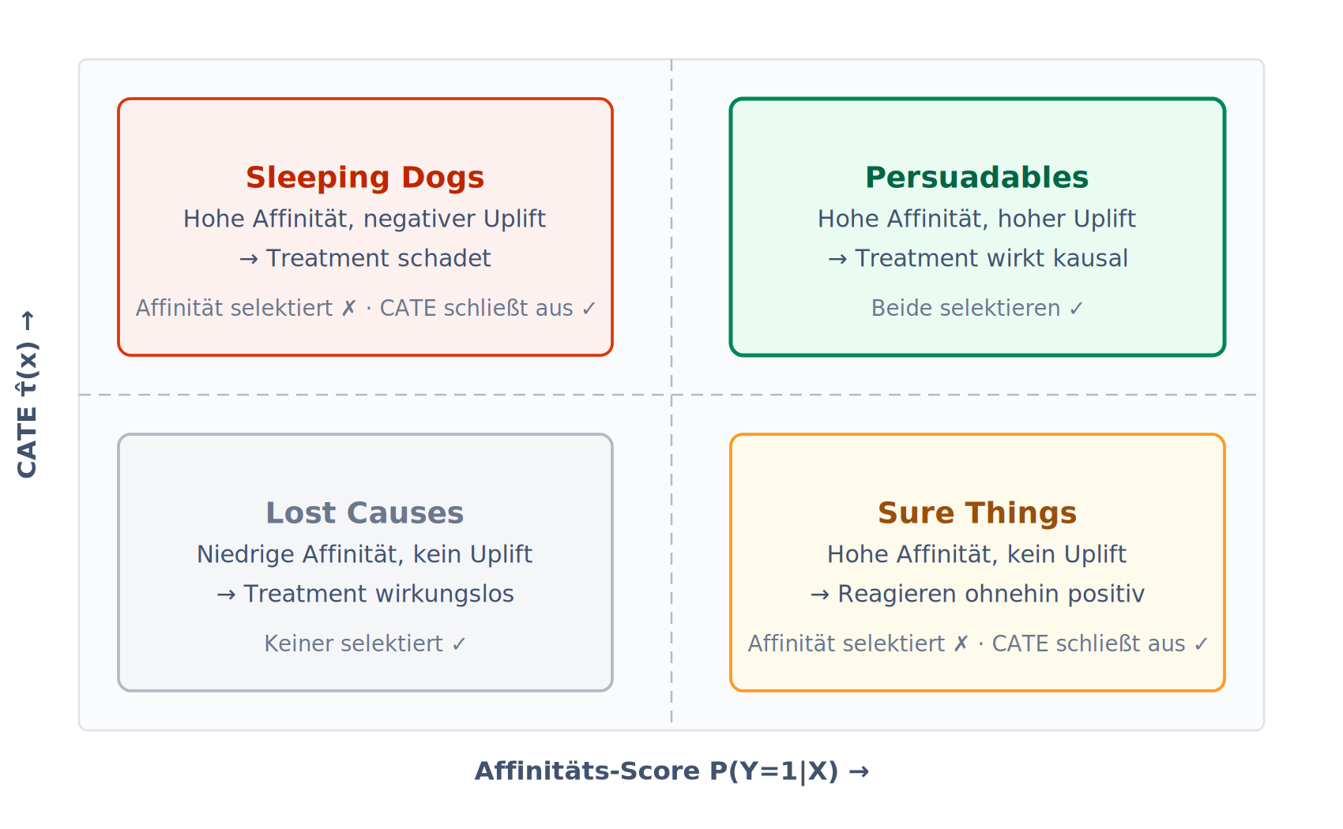
Abb. 1: Kundentypen-Quadranten. Der Affinitäts-Score selektiert entlang der X-Achse, der CATE entlang der Y-Achse.

3 Mehrwertberechnung im Detail

3.1 Definitionen
Symbol | Bedeutung
N | Gesamtanzahl Kunden im Scoring-Universum
K | Fest vorgegebene Anzahl Treatments (z. B. 100.000 Briefe). K wird extern bestimmt — es wird keine Optimalmenge berechnet, sondern die vorgegebene Menge optimal befüllt.
τ̂(xᵢ) | Geschätzter CATE (kausaler Score) für Kunde i
â(xᵢ) | Affinitäts-Score für Kunde i
S_kausal | Top-K Kunden nach τ̂(x), absteigend sortiert
S_affinität | Top-K Kunden nach â(x), absteigend sortiert

3.2 Berechnungsformel
Für beide Selektionsmengen wird der geschätzte CATE desselben kausalen Modells aufsummiert. Die Differenz ergibt den Mehrwert:
ΔU = Σ(i ∈ S_kausal) τ̂(xᵢ) − Σ(i ∈ S_affinität) τ̂(xᵢ)

Gleichbedeutend lässt sich dies als Summierung über die Mengendifferenz schreiben:
ΔU = Σ(i ∈ S_kausal \ S_affinität) τ̂(xᵢ) − Σ(i ∈ S_affinität \ S_kausal) τ̂(xᵢ)

Die Schnittmenge S_kausal ∩ S_affinität fällt weg, da sie in beiden Summen gleich vorkommt. Der Mehrwert entsteht also ausschließlich aus den Kunden, die nur durch den kausalen Score selektiert werden, abzüglich jener, die nur durch den Affinitäts-Score selektiert würden.
Interpretation
ΔU entspricht der erwarteten Anzahl zusätzlicher Abschlüsse, die das kausale Modell gegenüber dem Affinitätsansatz in einer konkreten Kampagne liefert.

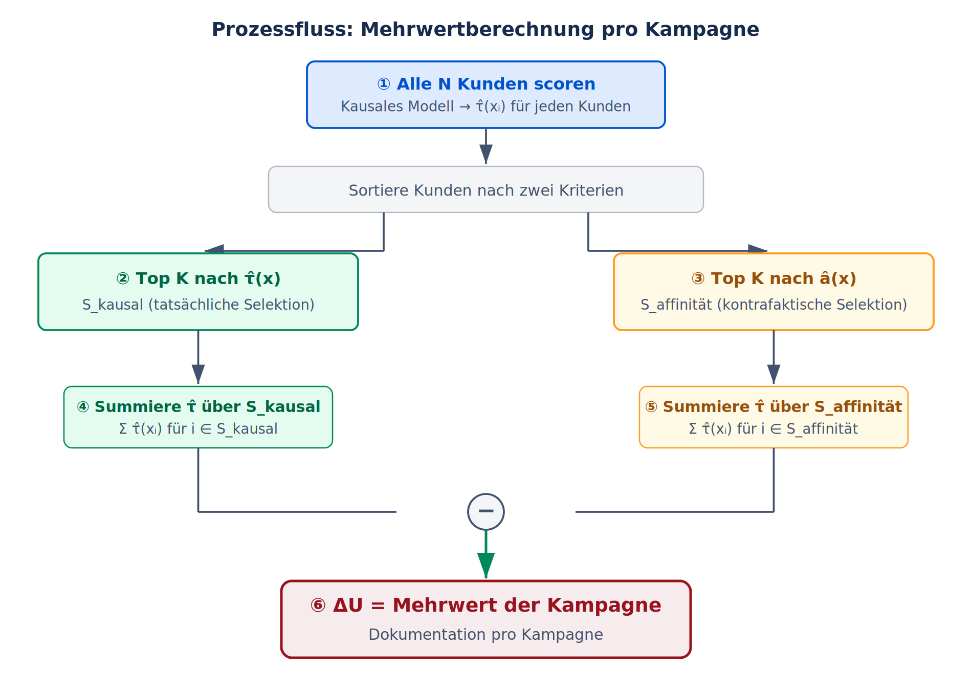
Abb. 2: Prozessfluss der Mehrwertberechnung — dieselben τ̂-Werte, zwei verschiedene Selektionen.

3.3 Rechenbeispiel
 | S_kausal (Top 100k nach CATE) | S_affinität (Top 100k nach Affinität)
Σ τ̂(xᵢ) | 4.820 Zusatzabschlüsse | 2.130 Zusatzabschlüsse

ΔU = 4.820 − 2.130 = 2.690 zusätzliche Abschlüsse

In diesem Beispiel liefert die kausale Selektion 2.690 Abschlüsse mehr als die Affinitätsselektion — bei identischer, fest vorgegebener Treatment-Menge (K = 100.000 Briefe).

4 Validität der Methodik

4.1 Beweis: CATE-Ranking maximiert den erwarteten Gesamtuplift bei fester Treatment-Menge
Theorem (Optimalität der CATE-Selektion)
Sei τ(xᵢ) der wahre CATE für Kunde i, und sei K < N die fest vorgegebene Treatment-Menge. Die Menge S* = argmax(|S|=K) Σ(i∈S) τ(xᵢ) wird genau durch die Top-K Kunden nach absteigendem τ(xᵢ) gebildet.
Beweis:
Das Problem ist eine lineare Optimierung mit Kardinalitätsbedingung. Wir maximieren:
max(S ⊆ {1,…,N}, |S|=K) Σ(i∈S) τ(xᵢ)
Da die Zielfunktion separabel über die Kunden ist (jeder Summand hängt nur von i ab) und die einzige Nebenbedingung |S| = K ist, wird das Maximum erreicht, indem die K größten Summanden gewählt werden.
Formal: Seien τ(x_(1)) ≥ τ(x_(2)) ≥ … ≥ τ(x_(N)) die geordneten CATE-Werte. Dann gilt für jede zulässige Menge S mit |S| = K:
Σ(i∈S) τ(xᵢ) ≤ Σ(j=1..K) τ(x_(j)) = Σ(i∈S*) τ(xᵢ)
Die Ungleichung folgt direkt aus dem Rearrangement-Lemma: Ersetzt man in S ein Element i ∉ S* durch ein Element j ∈ S* \ S, so gilt τ(x_j) ≥ τ(x_i) per Konstruktion von S*, und die Summe steigt (oder bleibt gleich). Durch iteratives Austauschen wird jede Menge S in S* überführt. ◼

Wichtig: Modellkalibrierung
Die obige Optimalität setzt voraus, dass τ̂(x) ein konsistenter Schätzer von τ(x) ist — d. h. das Ranking der geschätzten CATEs muss dem Ranking der wahren CATEs entsprechen. Ein gut kalibriertes kausales Modell, validiert über z. B. den DRTester (Chernozhukov et al., 2018) und Calibration Plots, gewährleistet dies. Diese Validierungen sollten im Rahmen der Modellentwicklung durchgeführt werden.

4.2 Warum ΔU ≥ 0 garantiert ist
Korollar (Nicht-Negativität des Mehrwerts)
Es gilt stets: ΔU ≥ 0.
Beweis:
S_kausal ist per Definition die Menge, die Σ(i∈S) τ̂(xᵢ) unter allen Mengen der Größe K maximiert (siehe Theorem oben). S_affinität ist lediglich eine zulässige Menge der Größe K. Daher:
Σ(i∈S_kausal) τ̂(xᵢ) ≥ Σ(i∈S_affinität) τ̂(xᵢ) ⟹ ΔU ≥ 0
◼

Die kausale Selektion kann niemals schlechter abschneiden als die Affinitätsselektion — gemessen am CATE. Im Grenzfall, dass beide Selektionen identisch sind, ist ΔU = 0.

4.3 Quellen der Validität
Aspekt | Begründung
Einheitlicher Bewertungsmaßstab | Beide Mengen werden mit demselben kausalen Modell (τ̂) bewertet. Es wird nicht „Äpfel mit Birnen“ verglichen — der Unterschied liegt ausschließlich in der Selektion.
Kausaltheoretische Fundierung | Der CATE basiert auf dem Rubin-Kausalmodell (Potential Outcomes Framework). Die Differenz Y(1)−Y(0) hat eine klar definierte kausale Interpretation (Imbens & Rubin, 2015).
Optimalitätsbeweis | Top-K-nach-CATE maximiert den Gesamtuplift bei fester Treatment-Menge. Jede andere Selektion (inkl. Affinität) liefert höchstens denselben Wert (Rearrangement-Lemma).
Modellvalidierung | DRTester, QINI-Kurven und Calibration Plots stellen sicher, dass τ̂ ein valides Ranking liefert.
Kontrafaktische Vergleichbarkeit | Es wird nicht verglichen, was passiert, sondern was passiert wäre — der Vergleich ist ex-ante (vor Kampagnendurchführung) und daher frei von Post-hoc-Verzerrungen.

5 Mengenvisualisierung
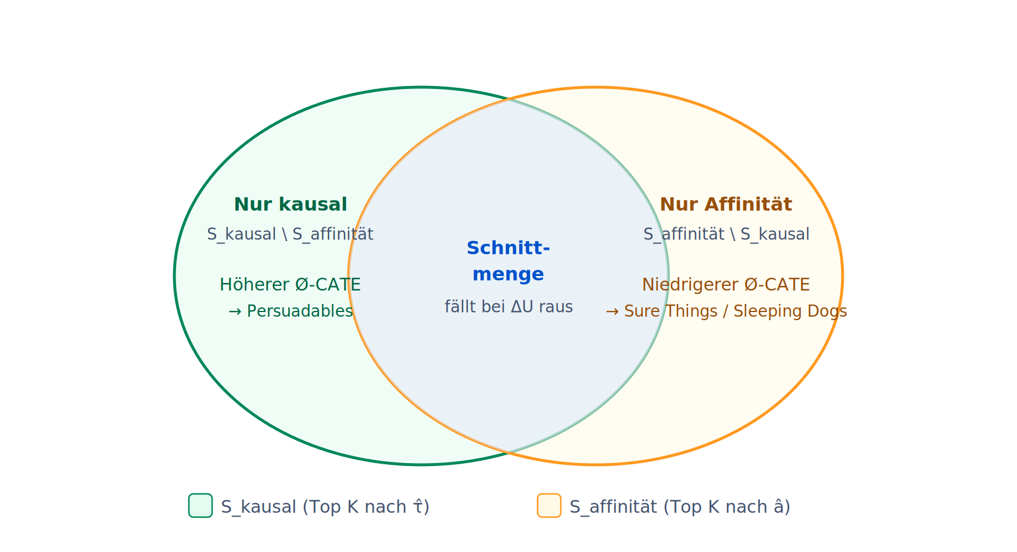
Abb. 3: Venn-Diagramm der Selektionsmengen. Der Mehrwert ΔU entsteht durch Austausch der orangenen durch die grüne exklusive Menge.

6 Operativer Ablauf je Kampagne
- Scoring: Das kausale Modell wird auf den gesamten Kundenbestand angewendet. Jeder Kunde erhält seinen geschätzten CATE τ̂(xᵢ).
- Kausale Selektion: Die Top-K Kunden nach τ̂ werden für das Treatment selektiert (S_kausal). Dies ist die Selektionsliste, die für das Treatment verwendet wird.
- Kontrafaktische Selektion: Parallel wird bestimmt, welche Top-K Kunden der Affinitäts-Score gewählt hätte (S_affinität). Dies erfordert lediglich eine Sortierung — kein eigener Modell-Lauf.
- CATE-Summierung: Für beide Mengen wird der CATE des kausalen Modells aufsummiert.
- Mehrwert-Dokumentation: Die Differenz ΔU (in Einheit: zusätzliche Abschlüsse) wird im Kampagnen-Reporting festgehalten. Bei Bedarf kann ΔU über den Ø Deckungsbeitrag je Abschluss in € monetarisiert werden.

7 Literatur & Referenzen
Quelle | Relevanz
Imbens, G. W. & Rubin, D. B. (2015). Causal Inference for Statistics, Social, and Biomedical Sciences. Cambridge University Press. | Grundlage des Potential Outcomes Frameworks und der CATE-Definition.
Chernozhukov, V. et al. (2018). „Double/Debiased Machine Learning for Treatment and Structural Parameters.“ The Econometrics Journal. | Theoretische Fundierung des DML-Schätzers für CATE-Schätzung.
Athey, S. & Imbens, G. (2016). „Recursive Partitioning for Heterogeneous Causal Effects.“ PNAS. | Causal Forest als nicht-parametrischer CATE-Schätzer.
Radcliffe, N. J. & Surry, P. D. (2011). „Real-World Uplift Modelling with Significance-Based Uplift Trees.“ | Praxis des Uplift Modeling in Marketing-Kampagnen; Kundentypen-Quadrant.
EconML Documentation — Microsoft Research. | Implementierung der DML- und DR-Learner für heterogene Treatment-Effekt-Schätzung.

